**五矿信托-恒信共筑234号-蓝山15号集合资金信托计划**

**（五矿信托·广州南天项目）**

**监管月报**

**第007期**

**（2020年5月）**

**编号：007**

**编制单位：北京康正宏基房地产评估有限公司**

**编制时间：2020年6月13日**

**目 录**

一、项目基本情况介绍 1

二、项目证件办理情况 2

三、项目开发建设情况 5

四、项目成本执行情况 6

五、项目销售情况统计 6

六、项目银行账户情况 7

七、银行账户收支情况 7

八、项目周边竞品情况分析 10

九、区域市场情况分析 10

十、 项目公司资金计划执行情况 11

十一、 项目公司用印情况 11

十二、项目公司印章证照外借使用情况 13

十二、 项目公司签约情况 13

十四、项目整体运行情况分析 13

十五、附件 14

**摘 要**

合同签署情况：共签署合同4份，合同总金额3,676,970.00元。

项目证照办理情况：建设工程规划许可证尚未取得，总规办理中。

工程款支付情况：本期发生3,762,128.12元，皆为5月资金计划内支出。

销售情况：本项目暂未达到销售阶段。

账户余额情况：除去暂无法查询的中国银行越秀支行账户(一般情况下余额为0)，项目公司5月月末可用余额为29,494,623.53元。

存在的风险情况：项目目前仍未取得建设工程规划许可证，项目开发进度可能会受到影响。

**五矿信托·广州南天项目**

**监管月报**

# 一、项目基本情况介绍

1.介绍项目公司各个股东的基本情况及关联关系。

项目公司即广州南天商业大广场建设发展有限公司由广州佳兆业城市更新集团有限公司与广州市中联实业有限公司分别持股70%、30%。

广州佳兆业城市更新集团有限公司是一家成立于2013年5月6日的小微企业，曾用名广州兆峰置业发展有限公司，法定代表人揭平胜，注册资本4000万元，注册地址为广州市白云区小坪东路4号二楼201房，该公司由广州佳兆业投资咨询有限公司100%持股；

广州市中联实业有限公司成立于1988年7月20日，由自然人投资或控股，法定代表人陈锐文，注册资本1000万元，注册地址为广州市番禺区钟村街钟三村松岗，该公司由陈锐文、陈洪添分别持股90%、10%。

2.标的项目坐落于广州市海珠区洛溪大桥西北面、北濠涌东侧地块，用地性质为商业用地兼容商务用地兼容公共交通场站用地，总用地面积130679平方米，其中城市道路用地面积50674平方米，绿地用地面积781平方米，其他用地面积305平方米，可建设用地面积78919平方米，容积率≤4.01，建筑密度≤50%，绿地率≥35%，计容建筑面积≤316443平方米，拟配建公交首末站、社会停车场、邮政所等市政公用设施和公共服务设施。用地范围内规划的城市道路、绿地需由建设单位统一实施后无偿移交政府相关主管部门管理。项目各项经济指标如下表所示：

**表一：项目各项经济指标**

|  |  |  |  |  |  |  |  |
| --- | --- | --- | --- | --- | --- | --- | --- |
| **序号** | **单位工程** | **用地面积**  **（平方米）** | **建筑面积**  **（平方米）** | **计容面积**  **（平方米）** | **可售面积**  **（平方米）** | **总货值**  **（万元）** | **备注** |
| 1 | 1期 | 26763 | 224688 | 152488 | 156868 | 496485 | 楼栋号2、3、4 |
| 2 | 2期 | 16314 | 119605 | 78501 | 78396 | 277399 | 楼栋号1、7 |
| 3 | 3期 | 21278 | 129480 | 85454 | 81534 | 272385 | 楼栋号5、6 |
|  | 合计 | 64355 | 473773 | 316443 | 316798 | 1046269 |  |

1. 存在的问题、原因及潜在风险。

本期暂无。

1. 建议措施及后期需关注事项。

本期暂无。

# 二、项目证件办理情况

**表二：项目五证办理情况**

| **序号** | **证件名称** | **政策要求** | **预计取证日期** | **实际取证日期** | **证载面积** | **备注** |
| --- | --- | --- | --- | --- | --- | --- |
| 1 | 国有土地使用证 | 法人身份证明；营业执照复印件；委托书及委托人身份证原件；土地合同；交付土地协议；出让金票据及土地契税票据；权籍调查表；宗地图 | 2020/3/24 | 2020/3/24 | 78919.43㎡ | 已收入共管保险柜 |
| 2 | 建设用地规划许可证 | 立案申请表；营业执照等申请人身份证明文件；国有建设用地土地出让合同（含补充协议、变更协议，规划设计条件）；成交确认书 ；税务部门纳（免）税证明 | 2020/5/30，但本项目地块为企业自留地改造，无需办理 | 旧证取证日期为1993年2月28日，于2002年4月29日获准调整 | 旧证证载用地面积130668㎡ | ----- |
| 3 | 建设工程规划许可证 | 立案申请表；申请函；单位有效身份证明；授权委托书；代理人身份证明；设计单位的建筑设计资质证书或单项建筑设计资质证书；显示或标注有拍照日期的多角度现场照片；本次申报的单体建筑设计方案图 ；绘制在1/500现状地形图上的总平面规划图 ；关于本次申报的单体建筑设计方案的有效的《建筑工程明细核算表》；《建筑工程放线测量记录册》；技术审查合格报告；经技术审查合格的电子报批文件；已批准的《建设用地规划许可证》文证号；《国有土地使用权出让合同》；发改部门立项投资批文；有效的建设用地批准文件及附图等 | 一期 2020/4/29  二期 2021/5/1  三期 2022/2/30 | 尚未取得 | ----- | 总规办理中 |
| 4 | 建设工程施工许可证 | 建筑施工许可证申请表；用地批准手续；建设工程规划许可证及附件；施工总承包和监理单位的招标投标情况备案表、中标通知书、合同；建造师（项目经理）资质证书、安全考核证书及身份证件；总监理工程师资质证书及身份证件；专职安全员安全生产考核合格证及身份证件；施工图设计文件审查意见书；建筑工程五方责任主体的《法定代表人授权书》、《工程质量终身责任承诺书》；其他资料 | 一期2020/5/12  二期 2021/6/16  三期 2022/3/13 | 尚未取得 | ----- | 已取得相关部门允许临时施工的复函 |
| 5 | 商品房预售许可证 | 广州市商品房预售申请表；申请报告；本次申请预售的房屋明细表原件；企业法人营业执照；房地产开发资质证书复印件；建设用地批准书及附图复印件；国有土地使用证及附图复印件；建设工程规划许可证复印件；建筑功能指标明细表复印件；建设工程报建审核书复印件；报建四至平面图、各单元平面图复印件；预测绘(算)成果报告复印件；国有土地使用权出让合同复印件；已缴纳地价款的发票复印件；建设工程施工许可证复印件；单体报建平面四至图(晒蓝)或小区规划报建平面四置图(晒蓝)，复印件；地名办批复的命名文件，复印件(提供原件核对)；商品房预售款专用账户监管协议书原件；商品房预售专户证明原件；领取商品房预售许可证委托书原件；各方合作分成比例、面积数、分配部位的协议或证明，原件(两方以上合作开发项目)；拆迁安置补偿情况查询复函(含直管公房和私房)复印件；前期物业管理中标备案书复印件；建设单位预交存首期物业专项维修资金确认书复印件；申请门牌批准通知书 | 一期2020/9/26  二期 2021/9/28  三期 2022/6/11 | 尚未取得 | ----- | 尚未办理 |

（1）存在的问题、原因及潜在风险。

目前项目仍未取得建设工程规划许可，项目总包合同尚未盖章确认，但拟定总包单位已经进场施工。

（2）建议措施及后期需关注事项。

建议项目公司抓紧办理相关证件，关于总包合同应积极与合作方沟通，解决问题，避免与拟定总包单位产生合同纠纷。

# 三、项目开发建设情况

介绍本项目开发进度计划，包括但不限于开工时间、开盘时间、结构封顶、去化率达到模拟清算时点时间等。

**表三：项目开发进度计划**

|  |  |  |  |  |  |  |  |
| --- | --- | --- | --- | --- | --- | --- | --- |
| **序号** | **单位工程/**  **开发期次** | **开工时间** | **开盘时间** | **结构封顶时间** | **去化率满足模拟清算** | **评价当前施工进度** | **备注** |
| 1 | 1期 | 2020/4/10 | 2021/4/17 |  |  | 基坑施工中 |  |
| 2 | 2期 | 2020/10/27 | 2022/3/12 |  |  | 尚未开始建设 |  |
| 3 | 3期 | 2021/4/25 | 2022/9/3 |  |  | 尚未开始建设 |  |

1. 存在的问题、原因及潜在风险。

项目公司仍未取得建设工程规划许可证。

1. 建议措施及后期需关注事项。

项目公司应尽快取得相关证件，避免影响项目开发建设。

# 四、项目成本执行情况

介绍项目成本情况，包括但不限于对赌金额（如有）、已发生金额、占比、形象进度等。

表四：项目成本执行情况

|  |  |  |  |  |  |  |  |  |
| --- | --- | --- | --- | --- | --- | --- | --- | --- |
| **序号** | **成本科目** | **对赌金额**  **（元）** | **已发生金额**  **（元）** | **累计发生金额（元）** | **占比**  **（100%）** | **形象进度** | **评价成本支出的合理性** | **备注** |
| 1 | 收费退缴 | / | 182,136.00 | 5,283,731.15 | / | / | 审批单1-014 | 商户未退保证金、租金、水电费等费用 |
| 2 | 建安费用 | / | 3,762,128.12 | 11,787,822.96 | / | / | 审批单1-014 | 项目款（工程款、设计费等） |
| 3 | 管理费用 | / | 1,098,666.50 | 73,400,525.63 | / | / | 审批单1-014与银行自动扣除 | 物业费用、行政人力相关费用、53栋费用等 |
| 4 | 财务费用 | / | 308.09 | 5,816.15 | / | / | 银行自动扣除 |  |
| 5 | 往来款 | / | 120,000,000.00 | 304,514,243.53 | / | / | 审批单2-014 | 应付中联实业有限公司2亿元，已付8000万元，本次支付1.2亿元 |
|  | 合计 | / | 125,043,238.71 | 394,992,139.42 | / | / | / |  |

1. 存在的问题、原因及潜在风险。

本期暂无。

（2）建议措施及后期需关注事项。

本期暂无。

# 五、项目销售情况统计

介绍项目销售情况，包括但不限于项目累计销售情况、累计回款情况、项目整体去化率、本月销售情况、回款情况及较上月比增加或减少情况等。本项目尚未开盘，暂无销售数据。

表五：项目销售情况

|  |  |  |  |  |  |  |  |  |  |  |
| --- | --- | --- | --- | --- | --- | --- | --- | --- | --- | --- |
| **序号** | **项目业态** | **可售****面积/套（万平米）** | **已售面积/套（万平米）** | **累计销售情况** | | | **本月销售情况** | | | **备注** |
| **已签约金额（亿元）** | **回款金额(亿元）** | **去化率**  **(100%)** | **已签约金额（亿元）** | **回款金额（亿元）** | **比较上月** |
| 1 | 高层 |  |  |  |  |  |  |  |  |  |
| 1.1 | 1#楼 |  |  |  |  |  |  |  |  |  |
| 1.2 | 2#楼 |  |  |  |  |  |  |  |  |  |
| 2 | 商业 |  |  |  |  |  |  |  |  |  |
| 3 | 车位 |  |  |  |  |  |  |  |  |  |
|  | 合计 |  |  |  |  |  |  |  |  |  |

注：若当月较上月有较大变动的，应逐条说明原因。

（1）存在的问题、原因及潜在风险。

（2）建议措施及后期需关注事项。

# 六、项目银行账户情况

因项目公司目前各银行账户信息尚未更新完毕，项目公司目前有中国银行越秀支行无法随时查询账户信息，需项目公司财务人员携带相关资料到银行柜台方可查询银行账户明细，但项目公司暂无相关工作安排，驻场人员无法获取相关银行明细资料。

**表六：银行账户基本情况**

|  |  |  |  |  |  |  |  |
| --- | --- | --- | --- | --- | --- | --- | --- |
| **序号** | **开户行** | **账户性质** | **账号** | **预留印明细鉴** | **是否开通网银** | **是否开通结算卡等其他功能** | **月末账户余额**  **（元）** |
| 1 | 中国工商银行广州市同福中路支行 | 基本户 | 3602001119200249075 | 财务章、张毅法人章 | 是 | 否 | 27,388,626.10 |
| 2 | 中国工商银行广州南洲支行 | 一般户 | 3602201019100071020 | 财务章、张毅法人章 | 是 | 否 | 1,531,135.56 |
| 3 | 广州农村商业银行市桥支行 | 一般户 | 00931516000000233 | 财务章、张毅法人章 | 否 | 否 | 19,128.46 |
| 4 | 中国农业银行广州五羊新城支行 | 一般户 | 44031701040013340 | 财务章、郭平洪法人章 | 是 | 否 | 555,109.64 |
| 5 | 中国邮政储蓄银行广州市海珠支行 | 一般户 | 944004010001026800 | 财务章、揭平胜法人章 | 是 | 否 | 623.77 |
| 6 | 中国银行广州越秀支行 | 一般户 | 627572466726 | 财务章、张毅法人章 | 否 | 否 | 暂无法查询，余额一般为0 |
| **合计** | | | | | | | 29,494,623.53 |

# 七、银行账户收支情况

**（一）银行账户支出情况**

**表七：银行账户用款情况**

| **序号** | **支付时间** | **收款方** | **用途** | **金额（元）** | **出款行** | **用款类型** | **委托方审批方式** |
| --- | --- | --- | --- | --- | --- | --- | --- |
| 1 | 2020/5/1 | 中国工商银行股份有限公司 | 对公收费明细入帐 | 18.00 | 工行南洲支行 | 财务费用 | 银行自动扣除 |
| 2 | 2020/5/9 | 广州市佳兆业专业市场管理有限公司 | 服务费 | 600,000.00 | 工行同福中路支行 | 管理费用 | 审批单1-014 |
| 3 | 2020/5/9 | 广东电网有限责任公司广州供电局 | 电费广州电网 | 35,282.68 | 工行同福中路支行 | 管理费用 | 银行自动扣除 |
| 4 | 2020/5/10 | 中国工商银行股份有限公司 | 对公收费明细入帐 | 27.00 | 工行同福中路支行 | 财务费用 | 银行自动扣除 |
| 5 | 2020/5/11 | 中国电信股份有限公司广州分公司 | 电信 | 634.21 | 工行同福中路支行 | 管理费用 | 银行自动扣除 |
| 6 | 2020/5/19 | 林桂鑫 | 退款 | 50,000.00 | 工行同福中路支行 | 收费退缴 | 审批单1-014 |
| 7 | 2020/5/19 | 连育槟 | 退款 | 10,248.00 | 工行同福中路支行 | 收费退缴 | 审批单1-014 |
| 8 | 2020/5/19 | 连育槟 | 退款 | 18,341.00 | 工行同福中路支行 | 收费退缴 | 审批单1-014 |
| 9 | 2020/5/19 | 连育槟 | 退款 | 7,163.00 | 工行同福中路支行 | 收费退缴 | 审批单1-014 |
| 10 | 2020/5/19 | 林桂鑫 | 退款 | 748.00 | 工行同福中路支行 | 收费退缴 | 审批单1-014 |
| 11 | 2020/5/19 | 王东 | 退款 | 45,636.00 | 工行同福中路支行 | 收费退缴 | 审批单1-014 |
| 12 | 2020/5/19 | 连育槟 | 退款 | 50,000.00 | 工行同福中路支行 | 收费退缴 | 审批单1-014 |
| 13 | 2020/5/19 | 广州鑫安物业管理有限公司 | 保安服务费 | 200,000.00 | 工行同福中路支行 | 管理费用 | 审批单1-014 |
| 14 | 2020/5/19 | 茂名市第三建筑集团有限公司 | 工程款 | 99,909.22 | 工行同福中路支行 | 建筑工程费用 | 审批单1-014 |
| 15 | 2020/5/19 | 广州市海珠区保安服务集团有限公司 | 保安服务费 | 20,000.00 | 工行同福中路支行 | 管理费用 | 审批单1-014 |
| 16 | 2020/5/19 | 大成科创基础建设股份有限公司 | 工程款 | 2,400,000.00 | 工行同福中路支行 | 建筑工程费用 | 审批单1-014 |
| 17 | 2020/5/19 | 广州市海珠区南洲街道市容环境卫生监督检查所 | 道路保洁费 | 8,000.00 | 工行同福中路支行 | 管理费用 | 审批单1-014 |
| 18 | 2020/5/19 | 中国太平洋财产保险股份有限公司深圳分公司 | 保险费 | 183,016.00 | 工行同福中路支行 | 管理费用 | 审批单1-014 |
| 19 | 2020/5/19 | 梁黄顾建筑设计（深圳）有限公司广州分公司 | 设计费 | 1,062,218.90 | 工行同福中路支行 | 前期费用 | 审批单1-014 |
| 20 | 2020/5/19 | 广州爱帮物流有限公司 | 搬家服务费 | 200,000.00 | 工行同福中路支行 | 前期费用 | 审批单1-014 |
| 21 | 2020/5/19 | 余月园 | 报销款 | 15,050.00 | 工行同福中路支行 | 管理费用 | 审批单1-014 |
| 22 | 2020/5/19 | 广州市海珠区南洲街道市容环境卫生监督检查所 | 垃圾清运费 | 1,093.50 | 工行同福中路支行 | 管理费用 | 审批单1-014 |
| 23 | 2020/5/19 | 广州市海珠区南洲街道市容环境卫生监督检查所 | 垃圾清运费 | 2,241.00 | 工行同福中路支行 | 管理费用 | 审批单1-014 |
| 24 | 2020/5/19 | 广州市海珠区南洲街道市容环境卫生监督检查所 | 道路保洁费 | 16,000.00 | 工行同福中路支行 | 管理费用 | 审批单1-014 |
| 25 | 2020/5/19 | 陈可欣 | 报销款 | 155.43 | 工行同福中路支行 | 管理费用 | 审批单1-014 |
| 26 | 2020/5/19 | 刘洪飞 | 报销款 | 1,329.00 | 工行同福中路支行 | 管理费用 | 审批单1-014 |
| 27 | 2020/5/19 | 许声键 | 报销款 | 1,380.00 | 工行同福中路支行 | 管理费用 | 审批单1-014 |
| 28 | 2020/5/19 | 中国工商银行股份有限公司 | 对公收费明细入帐 | 15.00 | 工行同福中路支行 | 财务费用 | 银行自动扣除 |
| 29 | 2020/5/19 | 中国工商银行股份有限公司 | 对公收费明细入帐 | 83.09 | 工行同福中路支行 | 财务费用 | 银行自动扣除 |
| 30 | 2020/5/19 | 中国工商银行股份有限公司 | 对公收费明细入帐 | 105.00 | 工行同福中路支行 | 财务费用 | 银行自动扣除 |
| 31 | 2020/5/20 | 待报解预算收入-地税B户 | 社保 | 9,520.83 | 工行同福中路支行 | 管理费用 | 审批单1-014 |
| 32 | 2020/5/21 | 其它代理业务资金-金融平台集中代收付清算户 | 公积金 | 3,060.00 | 工行同福中路支行 | 管理费用 | 审批单1-014 |
| 33 | 2020/5/22 | 待报解预算收入-待清算财税库银中转户 | 代理国库税收收缴 | 1,902.69 | 工行同福中路支行 | 管理费用 | 银行自动扣除 |
| 34 | 2020/5/22 | 待报解预算收入-待清算财税库银中转户 | 代理国库税收收缴 | 1.16 | 工行同福中路支行 | 管理费用 | 银行自动扣除 |
| 35 | 2020/5/29 | 广州市中联实业有限公司 | 往来款 | 120,000,000.00 | 工行同福中路支行 | 往来款 | 审批单2-014 |
| 36 | 2020/5/7 | 中国农业银行股份有限公司 | 短信费 | 60.00 | 农行五羊新城支行 | 财务费用 | 银行自动扣除 |
| 合计 | | | | 125,043,238.71 |  | | |

1. **银行账户收入情况**

**表八：银行账户收入情况**

|  |  |  |  |  |  |
| --- | --- | --- | --- | --- | --- |
| **序号** | **日期** | **汇款方** | **款项用途** | **金额** | **收款行** |
| 1 | 2020/5/7 | 杨丽和 | 53栋转租商铺租金 | 29,912.40 | 工行南洲支行 |
| 2 | 2020/5/13 | 张爱珍 | 53栋转租商铺租金 | 55,045.00 | 工行南洲支行 |
| 3 | 2020/5/14 | 张爱珍 | 53栋转租商铺租金 | 20,152.00 | 工行南洲支行 |
| 4 | 2020/5/15 | 张爱珍 | 53栋转租商铺租金 | 61,333.00 | 工行南洲支行 |
| 5 | 2020/5/18 | 杨丽和 | 53栋转租商铺租金 | 136,588.60 | 工行南洲支行 |
| 6 | 2020/5/20 | 吴谋从 | 53栋转租商铺租金 | 13,607.00 | 工行南洲支行 |
| 7 | 2020/5/21 | 杨育加 | 53栋转租商铺租金 | 313,576.20 | 工行南洲支行 |
| 8 | 2020/5/22 | 广州德力五金机电有限公司 | 53栋转租商铺租金 | 76,287.00 | 工行南洲支行 |
| 9 | 2020/5/22 | 陈国松 | 53栋转租商铺租金 | 71,201.80 | 工行南洲支行 |
| 10 | 2020/5/28 | 黄达练 | 53栋转租商铺租金 | 137,197.60 | 工行南洲支行 |
| 11 | 2020/5/28 | 谢澍 | 53栋转租商铺租金 | 108,211.60 | 工行南洲支行 |
| 12 | 2020/5/28 | 林盛全 | 53栋转租商铺租金 | 103,858.20 | 工行同福中路支行 |
| 13 | 2020/5/29 | 佳兆业集团(深圳)有限公司 | 往来款 | 50,000,000.00 | 工行同福中路支行 |
| 14 | 2020/5/29 | 佳兆业集团(深圳)有限公司 | 往来款 | 42,000,000.00 | 工行同福中路支行 |
| 15 | 2020/5/29 | 佳兆业集团(深圳)有限公司 | 往来款 | 50,000,000.00 | 工行同福中路支行 |
| 16 | 2020/5/29 | 张爱珍 | 租金 | 61,627.80 | 工行南洲支行 |
| 合计 | | | | 143,188,598.20 |  |

**表九：农商银行市桥支行账户历史变动明细**

| **日期** | **款项用途** | **转入** | **账户余额** | **日期** | **转出** | **增值本金余额** | **农商行账户余额总计** |
| --- | --- | --- | --- | --- | --- | --- | --- |
| 2019年12月月末 | ----- | ----- | 149.12 | 2019年12月月末 | ----- | 18,690.97 | 18,840.09 |
| 2020/1/18 | 增值转 | 3,061.05 | 3,210.17 | 2020/1/18 | 3,061.05 | 15,629.92 | 18,840.09 |
| 2020/1/18 | 利息 | 55.10 | 3,265.27 | ----- | ----- | 15,629.92 | 18,895.19 |
| 2020/3/21 | 利息 | 1.75 | 3,267.02 | ----- | ----- | 15,629.92 | 18,896.94 |
| 2020/4/19 | 增值转 | 12,862.46 | 16,129.48 | 2020/4/19 | 12,862.46 | 2,767.46 | 18,896.94 |
| 2020/4/19 | 利息 | 231.52 | 16,361.00 | ----- | ----- | 2,767.46 | 19,128.46 |
| 农商行利息收入总额（288.37=55.1+1.75+231.52） | | | | | | | |
| 农商行实际变动数（288.37=19128.46-18840.09） | | | | | | | |

# 八、项目周边竞品情况分析

**表十：项目周边竞品情况**

|  |  |  |  |  |  |  |  |
| --- | --- | --- | --- | --- | --- | --- | --- |
| **序号** | **名称** | **业态** | **是否为直接竞品** | **可售面积**  **（万平米）** | **已推出面积**  **（万平米）** | **已售面积**  **（万平米）** | **销售单价**  **（万元/平米）** |
| 1 | 绿地越秀海玥 | 高层 | 否 | ---- | ---- | ---- | 5.3 |
| 2 | 金融街融御 | 超高层 | 否 | ---- | ---- | ---- | 6 |
| 3 | 越秀天悦江湾 | 高层 | 否 | ---- | ---- | ---- | 8 |
| 4 | 鸣翠花园 江悦 | 超高层 | 否 | ---- | ---- | ---- | 5.2 |

注：同一竞品不同业态应分行列明，并说明项目的销售亮点、销售策略、与标的项目的直线距离、限售限购限价情况（以及实际执行情况）、房源针对的客群（刚需、刚改等）以及前后两个月已推出、已售及销售单价的变化情况。

# 九、区域市场情况分析

1.客群情况分析

2.政策分析

3.同业态售房成交量分析

4.土地成交量分析

5.其他

注：市场受政策和经济影响较为显著，故在开盘前再做该项分析。

# 项目公司资金计划执行情况

**表十一：南天项目2020年5月资金计划执行情况**

|  |  |  |  |  |  |
| --- | --- | --- | --- | --- | --- |
| 序号 | 项目 | 预算金额（万元） | 已使用（万元） | 预算余额（万元） | 备注 |
| 1 | 商户未退保证金、租金、水电费等费用 | 260.00 | 18.2136 | 241.7864 | 审批单1-012 |
| 2 | 项目款 | 1270.92 | 414.514412 | 856.405588 | 审批单1-012 |
| 3 | 物业费用 | 151.12 | 4.73345 | 146.38655 | 审批单1-012 |
| 4 | 行政人力相关费用 | 26.60 | 6.8316 | 19.7684 | 审批单1-012 |
| 5 | 财务费用 | 6.00 | 0.030809 | 5.975191 | 审批单1-012 |
| 6 | 53栋费用（其他代收付资金） | 191.17 | 60.00 | 131.17 | 审批单1-012 |
| 小计 | | 1905.81 | 504.323871 | 1401.486129 |  |
| 7 | 预算外支出--往来款 | -------- | 12000.00 | -------- | 审批单2-014 |
| 支出合计 | | -------- | 12504.323871 |  |  |

# 项目公司用印情况

**表十二：用印登记表**

| **序号** | **用印日期** | **印鉴名称** | **用印事由** | **用印材料及份数** | **申请部门** | **经办人** | **委托方审批方式** | **监印人** |
| --- | --- | --- | --- | --- | --- | --- | --- | --- |
| 1 | 2020/5/14 | 公章 | 关于《协助调查函》的复函用印 | 关于《协助调查函》的复函  （一式3份，共6份） | 法律风控部 | 刘洪飞 | 授权事项 | 叶晓敏、曹小波 |
| 2 | 2020/5/14 | 公章 | 佳兆业中心项目申请拆南天市场原有3台变压器相关资料用印 | 拆除申请报告、经办人委托书、被委托人身份证复印件、营业执照副本复印件、法人身份证复印件、广州供电局用电业务申请表、用户红线内业扩配套设施交付意见书（一式3份，共21份） | 工程部 | 余月园 | 授权事项 | 叶晓敏、曹小波 |
| 3 | 2020/5/14 | 公章 | 解除《南天市场商铺租赁合同》协议书用印 | 解除《南天市场商铺租赁合同》协议书 （一式2份，共6份） | 工程部 | 余月园 | 授权事项 | 叶晓敏、曹小波 |
| 4 | 2020/5/14 | 公章、法人章 | 广州公司2019年度财务审计和税务审计协议用印 | 审计业务约定书、广州诚昊税务师事务所有限公司税务代理协议书  （一式2份，共4份） | 财务部 | 陈婷 | 授权事项 | 叶晓敏、曹小波 |
| 5 | 2020/5/19 | 公章 | 《关于疫情期间租金减免的通知》用印 | 关于疫情期间租金减免的通知（一式14份） | 市场部 | 段燕君 | 授权事项 | 叶晓敏、曹小波 |
| 6 | 2020/5/19 | 公章 | 工程质量及安全检测方案报审表用印 | 工程质量及安全性检测方案报审表、广州佳兆业中心项目基坑支护工程检测方案（一式3份，共6份） | 工程部 | 余月园 | 授权事项 | 叶晓敏、曹小波 |
| 7 | 2020/5/19 | 公章 | 询证函用印 | 询证函（一式1份，共5份） | 财务部 | 陈婷 | 授权事项 | 叶晓敏、曹小波 |
| 8 | 2020/5/22 | 公章 | 配合租户年审资料用印 | 营业执照副本复印件（一式14份） | 市场管理部 | 段燕君 | 授权事项 | 叶晓敏、曹小波 |
| 9 | 2020/5/22 | 公章 | 解除《南天市场商铺租赁合同》协议书用印 | 解除《南天市场商铺租赁合同》协议书 （一式2份） | 物业部 | 黄莉岭 | 授权事项 | 叶晓敏、曹小波 |
| 10 | 2020/5/26 | 公章 | 车辆过户资料用印 | 机动车业务委托书（一式2份，共4份）、营业执照副本复印件（一式4份）、授权开具车辆过户发票声明  （一式1份，共2份） | 行政部 | 曹小波 | 授权事项 | 叶晓敏、曹小波 |
| 11 | 2020/5/26 | 公章、法人章 | 广轩商铺物业租金减免申报表-明细用印 | 广轩商铺物业租金减免申报表-明细  （一式2份） | 市场管理部 | 段燕君 | 授权事项 | 叶晓敏、曹小波 |
| 12 | 2020/5/26 | 公章、法人章 | 广轩商铺物业租金减免申报表-总表用印 | 广轩商铺物业租金减免申报表-总表  （一式2份） | 市场管理部 | 段燕君 | 授权事项 | 叶晓敏、曹小波 |
| 13 | 2020/5/26 | 公章 | 物业租金减免承诺书用印 | 物业租金减免承诺书（一式2份） | 市场管理部 | 段燕君 | 授权事项 | 叶晓敏、曹小波 |
| 14 | 2020/5/26 | 公章 | 物业租金减免确认书用印 | 物业租金减免确认书（一式2份） | 市场管理部 | 段燕君 | 授权事项 | 叶晓敏、曹小波 |
| 15 | 2020/5/26 | 公章 | 提供统计局资料用印 | 财务状况表（一式1份）、资产负债表（2019年12月）（一式1份）、利润表（一式1份）、企业应付职工薪酬-税金及应交增值税数据来源表（一式2份）、项目总账（一式2份）、发生额及余额表1（一式1份）、发生额及余额表2（一式1份）、増值税纳税申报表（一式1份）、増值税纳税申报表附列资料（一式1份） | 行政部 | 喻德智 | 授权事项 | 叶晓敏、曹小波 |
| 16 | 2020/5/27 | 公章 | 解除《南天市场商铺租赁合同》协议书用印 | 解除《南天市场商铺租赁合同》协议书 （一式2份） | 项目部 | 余月园 | 授权事项 | 叶晓敏、曹小波 |
| 17 | 2020/5/29 | 公章、法人章 | 广州佳兆业南天酒店项目施工图设计合同解除协议用印 | 广州佳兆业南天酒店项目施工图设计合同解除协议（4份） | 财务部 | 刘婵 | 授权事项 | 叶晓敏、曹小波 |
| 18 | 2020/5/29 | 公章、法人章 | 广州佳兆业中心项目地铁隧道监测合同用印 | 广州佳兆业中心项目地铁隧道监测合同（5份） | 项目部 | 余月园 | 授权事项 | 叶晓敏、曹小波 |
| 19 | 2020/5/29 | 公章 | 广州南天公司2020年1-5月放弃申请办理留底退税确认书用印 | 广州南天公司2020年1-5月放弃申请办理留底退税确认书（一式1份） | 财务部 | 何诗韵 | 授权事项 | 叶晓敏、曹小波 |
| 20 | 2020/5/29 | 财务章、揭平胜法人章 | 邮政银行对账单用印 | 邮政银行对账单（1份） | 财务部 | 刘婵 | 授权事项 | 叶晓敏、曹小波 |
| 21 | 2020/5/29 | 财务章、法人章 | 1.2亿元支票用印 | 支票1张（1份） | 财务部 | 刘婵 | 审批单2-014 | 叶晓敏、曹小波 |

# 十二、项目公司印章证照外借使用情况

**表十三：印章证照外借使用登记表**

|  |  |  |  |  |  |  |  |  |  |
| --- | --- | --- | --- | --- | --- | --- | --- | --- | --- |
| **外/借出日期** | **印鉴/证照名称** | **事由** | **外/借出至机构** | **经办部门** | **经办人** | **委托方审批方式** | **监印/证人** | **是否陪同（Y/N）** | **归还日期** |
| 2020/5/14 | 营业执照正副本、基本存款账户信息、机构信用证代码、公章、张毅、揭平胜、郭平洪法人章 | 变更农商银行预留印鉴 | 农商行市桥支行 | 财务部 | 刘婵 | 审批单 2-010 | 叶晓敏、曹小波 | 是 | 2020/5/14 |
| 2020/5/15 | 营业执照正副本 | 处理无证施工处罚事宜 | 海珠区城管执法局 | 项目部 | 何浪 | 审批单1-016 | 叶晓敏、曹小波 | 是 | 2020/5/15 |
| 2020/5/19 | 营业执照正副本 | 办理拆除南天项目变压器 | 海珠区供电局 | 项目部 | 李涵飞 | 审批单1-015 | 叶晓敏、曹小波 | 是 | 2020/5/15 |
| 2020/5/29 | 营业执照正副本 | 办理车辆过户 | 白云区车管所 | 行政部 | 曹小波 | 审批单1-017 | 叶晓敏、曹小波 | 是 | 2020/5/29 |

# 项目公司签约情况

见附件二

# 十四、项目整体运行情况分析

1.项目开发建设情况评价

广州南天项目也称佳兆业中心项目，位于广州市海珠区洛溪大桥西北面、北濠涌东侧地块，用地性质为商业用地兼容商务用地兼容公共交通场站用地；目前项目公司已取得国有土地使用证与政府部门允许提前施工的复函，正在着手办理建设工程规划许可证。

2.项目销售情况评价

尚未到达销售阶段

3.操作风险评价

暂无

4.其他

# 十五、附件

附件一：银行账户流水（银行盖章版或网银直接导出的流水）

工行同福中路支行

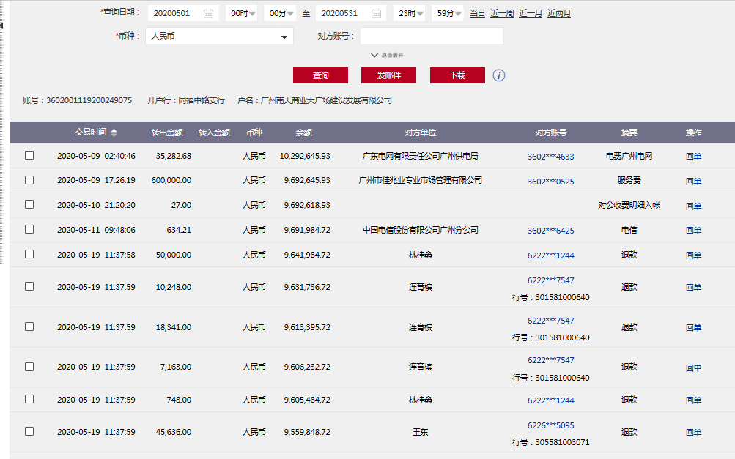

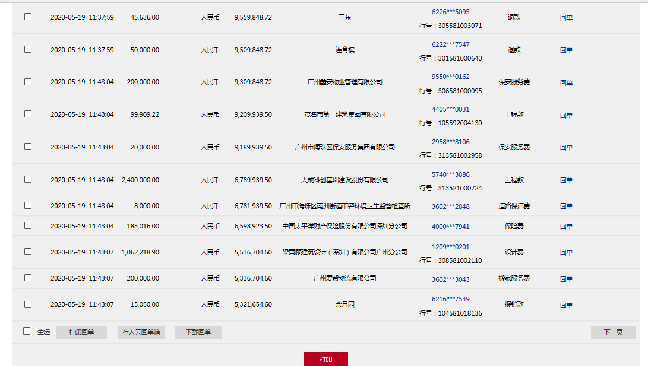

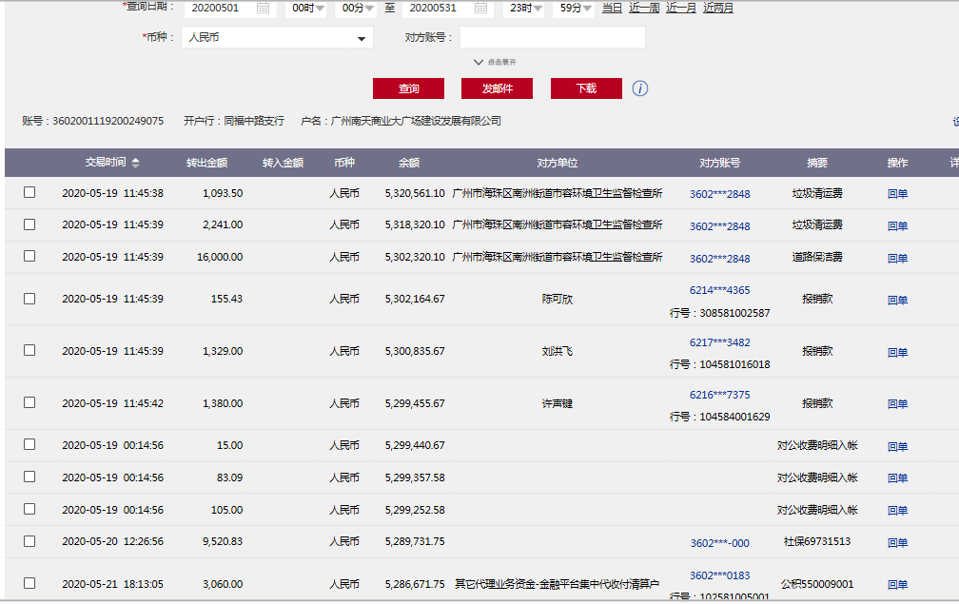

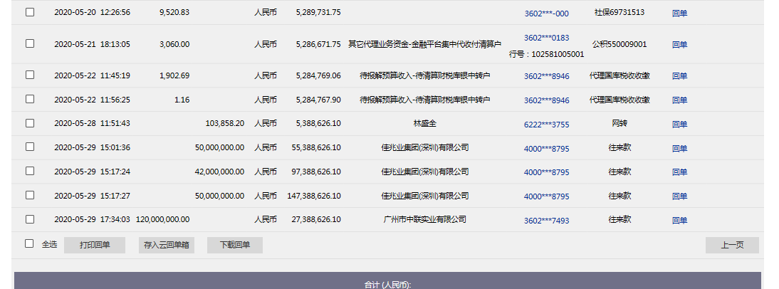

工行南洲支行

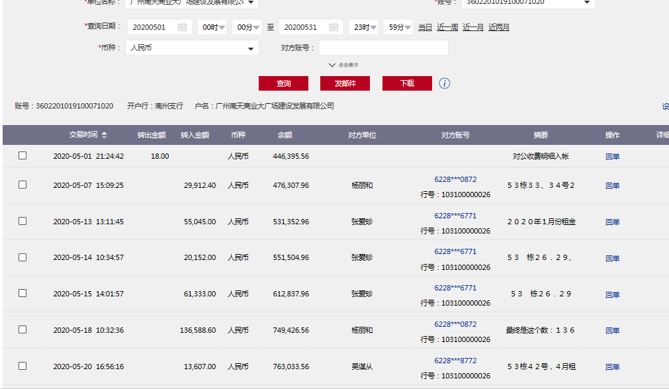

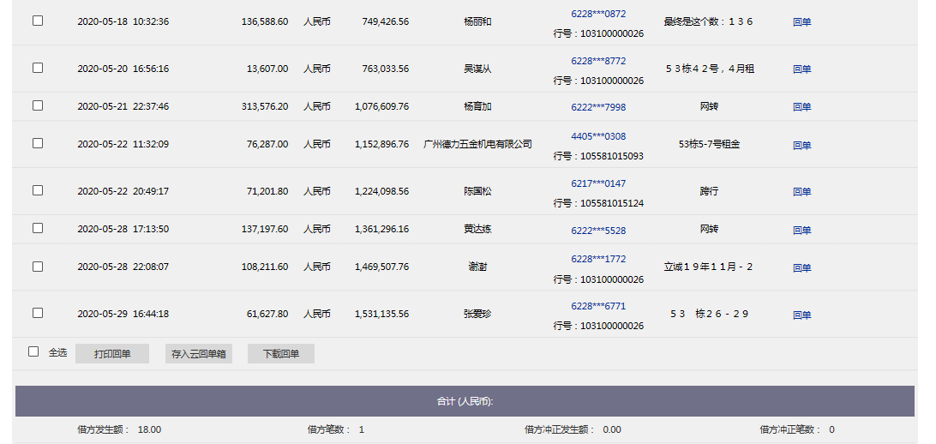

邮政银行海珠支行

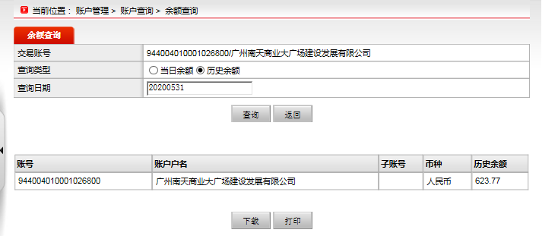

农商行市桥支行

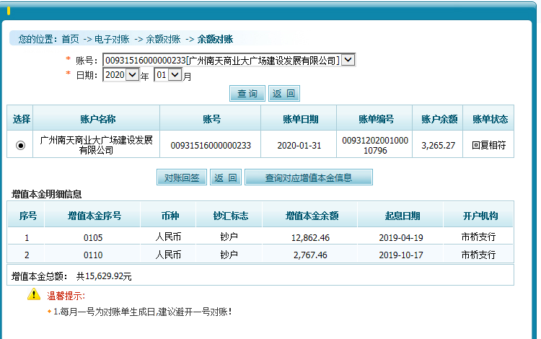

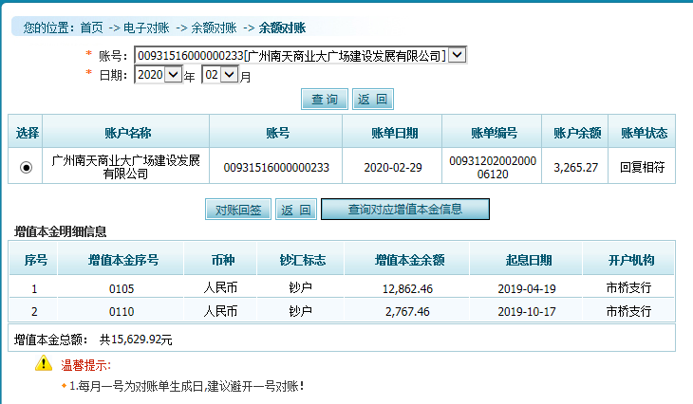

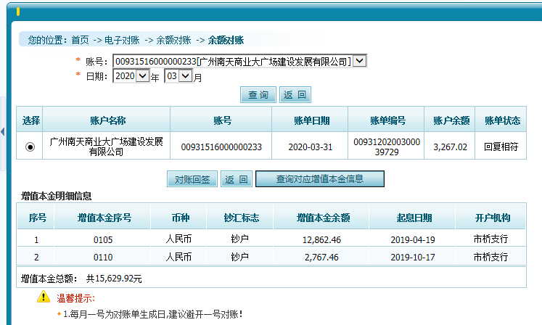

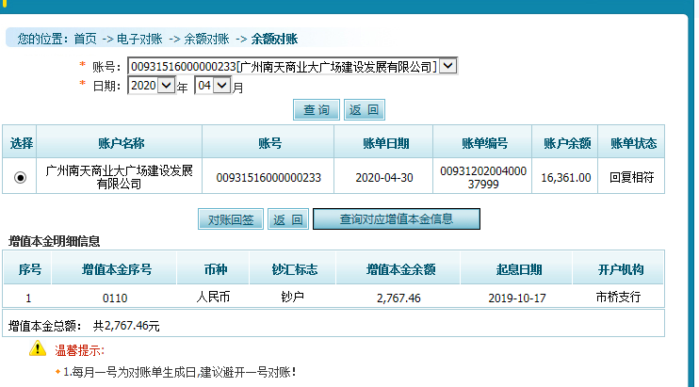

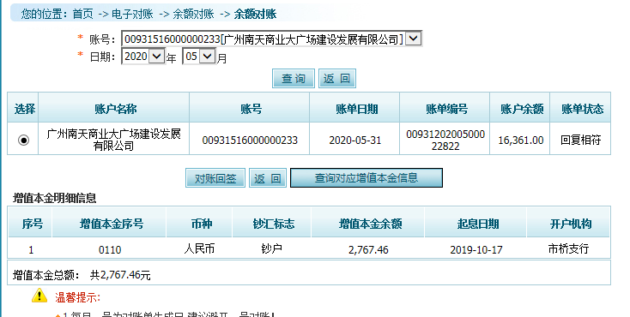

农行五羊新城支行

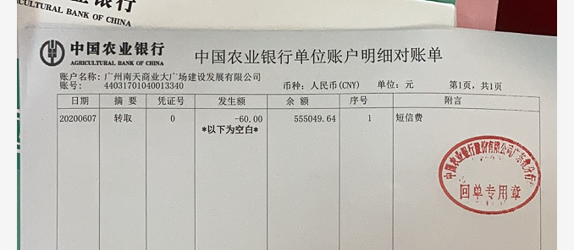

附件二：合同统计表和合同付款台账

| **用印日期** | **编号** | **对方单位** | **合同文件名称** | **合同内容** | **付款节点** | **合同金额（元）** | **签约日期** | **合同类别** | **委托方审批方式** |
| --- | --- | --- | --- | --- | --- | --- | --- | --- | --- |
| 2020/5/14 | 1 | 广州诚昊会计师事务所（普通合伙） | 审计业务约定书 | 一、业务范围与审计目标：1. 乙方接受甲方委托，对甲方按照《企业会计准则》编制的2019年12月31日的资产负债表，2019年度的损益表以及现金流量表(以下统称财务报表)进行审计； 2. 乙方通过执行审计工作，对财务报表的下列方面发表审计意见:(1)财务报表是否按照《企业会计准则》的规定编制；(2)财务报表是否在所有重大方面公允反应甲方的财务状况、经营成果和现金流量。 二、本次审计服务的收费是以乙方各级别工作人员在本次工作中所耗费的时间为基础计算的。乙方预计本次审计服务的费用总额为30000元 | 甲方须在乙方现场审计结束前支付30%的第一期费用，剰余的70%应于审计报告完成之日起15天内付清 | 30,000.00 | 2020/5/14 | 财务及融资类 | 授权事项 |
| 2020/5/14 | 2 | 广州诚昊税务师事务所有限公司 （乙方） | 税务代理协议书 | 一、委托事项： （一） 委托业务：税务代理 （二） 委托目的：2019年度企业所得税汇算清缴 二、本次委托业务费用为人民币10000元 | 甲方须在乙方现场工作结束前支付30%的第一期费用，剰余的70%应于汇缴报告完成之日起15天内付清 | 10,000.00 | 2020/5/14 | 财务及融资类 | 授权事项 |
| 2020/5/29 | 3 | 深圳华阳国际工程设计股份有限公司 （乙方） | 广州佳兆业南天酒店项目施工图设计合同解除协议 | 就甲方委托乙方完成广州佳兆业南天酒店项目施工图设计（以下简称“该项目”）的事宜，甲乙双方于2018年3月14日签署《广州佳兆业南天酒店项目施工图设计合同》（以下简称“原合同"），现经甲、乙双方协商一致，就解除原合同及原合同补充协议的事宜达成以下约定： 1、解除。 经甲、乙双方协商一致，决定解除《原合同》，《原合同》于本协议生效之日解除、终止； 2、费用。乙方无需向甲方返还甲方巳经就履行原合同而支付的所有费用（包括但不限于设计费、定金、其他费用等），乙方不再另行增加其他费用，也无需要求甲方支付 其他任何费用，包括因甲、乙双方原因导致甲方未支付的费用。 | ------ | ------ | 2020/5/29 | 工程设计类 | 授权事项 |
| 2020/5/29 | 4 | 深圳市市政设计研究院有限公司（乙方） | 广州佳兆业中心项目地铁隧道监测合同 | 1、服务范围：根据甲方提供的资料以及项目情况，乙方完成广州佳兆业中心项目地铁隧道监测，包含但不限于方案报批、设备安装及拆除、监测全过程及后续资料报送； 2、本工程监测服务综合单价包干，暂定含税总价为3636970.00元,暂定总价为乙方按本合同第1条约定完成监测工作，包含全部的人工费、材料费、设备费、机械费、措施费、管理费、 利润、规费、税费等的一切费用，并包括合同条款和所有附件中列明的责任及风险； 3、暂定监测时长为548天（基坑围护桩施工期间，每天监测1次（暫定工期90天）,地下室施工及回筑阶段每天监测3次（暂定工期428天）；施工完成后1个月内，每7天监测1次（暂定工期30天），如监测时长调整，则工程量按实际时长同步调整。 | 1、完成监测设备安装埋设后，且经相关部门验收合格后，乙方提出付款申请、等额增值税发票， 甲方在45个日历天内支付至安装埋设费用的80% 2、每季度支付一次，乙方提出付款申请、等额增值税发票，经甲方确认后45个日历天内，甲 方向乙方支付费用，支付该季度监测费用的80%. 3、剰余20%款项在乙方全部完成本项目隧道监测服务工作且甲乙双方办理结算完毕后，乙方提 出付款申请、等额増值税发票，经甲方确队后45个日历天内一次性结清并支付给乙方。 | 3,636,970.00 | 2020/5/29 | 工程施工类 | 授权事项 |

附件三：项目销售回款统计表

暂未到达销售阶段

附件四：项目公司下月资金计划

“南天项目公司2020年6月资金使用计划表”以附件形式发送五矿信托领导。

附件五：项目公司招采计划（如需）

无

附件六：项目公司合约计划（如需）

无

附件七：项目公司目标成本（如需）

无

附件八：项目形象进度表及照片

2020年5月工程进度：项目部生活区、办公区排水沟砖墙砌筑共计50米，已经全部完成；办公室锁芯更换完成，楼梯扶手加固完成；办公区强电部分已完成，食堂、洗手间区域完成；三轴搅拌桩累计完成795幅，累计完成14916.5米；旋挖灌注桩累计完成371条，累计完成7157.13米；高压旋喷累计引孔129条，高压旋喷注浆累计注浆完成107条。项目东侧暗渠顶板支模完成。土方累计出土8202车。超前钻累计完成231条。项目现场照片见附件七。

广州市常态化疫情防控政策：压实社区、单位、企业等防控主体责任，严格落实健康码必扫、体温必测、口罩必戴等日常防控措施，紧盯重点部位和重点人群抓好防护，坚决防止医院内部交叉感染，扩大核酸和抗体检测范围，快速严密细致做好流行病学调查，引导群众做好个人防护，切实做到流调排查不放松、重点场所消毒不放松、个人自我防护不放松。

项目公司疫情防控措施落实情况：专人测量体温，纸质版资料保存备查；办公与施工现场消毒持续跟进；公司职员上下班实行无接触考勤打卡模式，统一订制餐食；防疫物资准备充足；严查不按规定佩戴口罩人员；安排防疫培训课程。

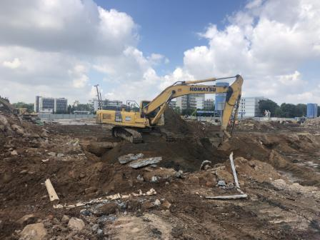

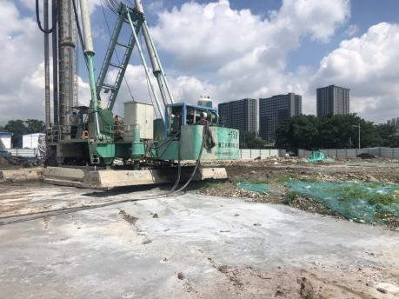

1.项目施工现场一览 2.项目施工现场一览

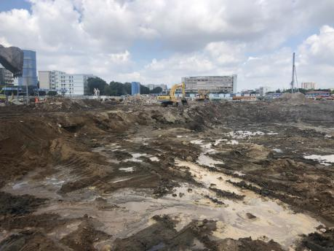

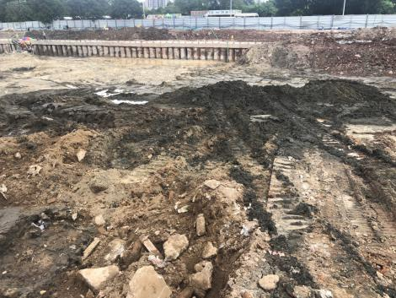

3.项目一期施工现场 4. 项目一期施工现场

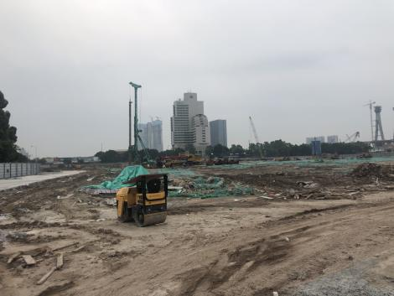

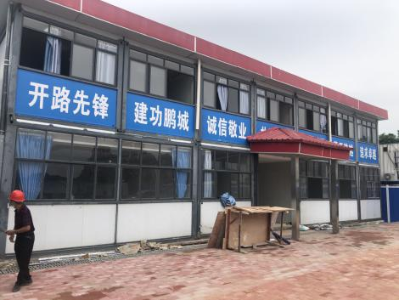

5.项目办公板房修建 6.项目办公板房修建

附件九：项目公司月度财务报表（资产负债表、利润表、现金流量表）

“南天项目公司5月财务报表”以附件形式发送五矿信托领导。

注：以上附件若不便于放在本文中发送，可单独以附件形式发送。